TRƯỜNGTHPT TRUNG PHÚ

TỔ GDTC

PHỐI HỢP KT DI CHUYỂN LÙI CHÉO BÊN TRÁI ĐÁNH CẦU CAO THUẬN TAY

I.MỤC TIÊU

Sau bài học này, HS sẽ:

* Luyện tập phối hợp kĩ thuật di chuyển lùi chéo bên trái đánh cầu cao thuận tay.
* Nhận biết được các bước phối hợp kĩ thuật di chuyển lùi chéo bên trái đánh cầu cao thuận tay, biết cách luyện tập.
* Thực hiện đúng phối hợp kĩ thuật di chuyển lùi chéo bền trái đánh cầu cao thuận tay.
* Vận dụng được phối hợp kĩ thuật di chuyển lùi chéo bên trái đánh cầu cao thuận tay để luyện tập và thi đấu hằng ngày.

II .NỘI DUNG

*- TTCB:* Hai chân đứng rộng bằng vai, gối hơi khuỵu, trọng lượng cơ thể dồn đều trên hai chân. Thân trên hơi ngả ra trước, tay phải cầm vợt ở phía trước, đầu vợt cao hơn trán mắt quan sát cầu.

*- Thực hiện:* Từ TTCB, khi xác định điểm rơi của cầu ở góc trái cuối sân, thực hiện di chuyển lùi chéo bên trái. Bước cuối di chuyển, thân người ở tư thế chân trước chân sau, trọng lượng cơ thể dồn nhiều lên chân sau, sau đó đưa vợt thực hiện phối hợp kĩ thuật đánh cầu cao thuận tay.

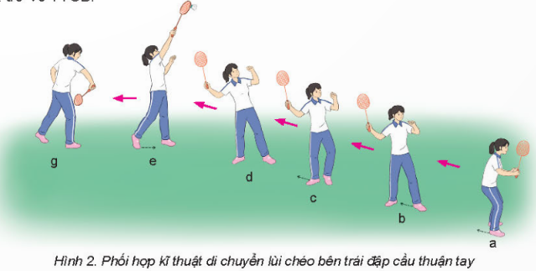

*- Kết thúc:* Dừng vợt ở phía trước, sau đó trở về TTCB.